Лэпбук «По развитию речи.»

**Цель:** Использования пособия: обеспечить активность детей и разнообразить практическую деятельность дошкольников в процессе реализации художественно - эстетического, познавательного развития.

**Задачи:**

**1)** Развивать познавательную и речевую активность, самостоятельность, инициативность.

**2)** Способность развитию мышления, память, внимания.

**3)** Воспитывать умение активно взаимодействовать со сверстниками и взрослыми, участвовать в совместной деятельности, развивать коммуникативность.

**4)** Побуждать детей самостоятельно, по своему желанию собирать и организовывать информацию и применять её в жизненных ситуациях.

**5) Лэпбуки -** хороши для закрепления материала по определённой теме, особенно в разновозрастных группах

( есть возможность подбирать задания в соответствии с индивидуальными и возрастными особенностями детей).

**Задания :**

**№ 1- Назови какой инструмент.** Четырекармашка с картинками музыкальных инструментов ( клавишные, духовные, струнные, ударные).

**Цель:** способствовать развитию умений классифицировать музыкальные инструменты, узнавать и называть их; развивать внимание и память детей.

**1 вариант:** Музыкальные инструменты можно называть, доставая или складывая в кармашек.

**2 вариант:** Картинки музыкальных инструментов из двух кармашек смешиваются и даётся задание: « Разложи по местам».

**3 вариант:** Картинки с трёх кармашек смешиваются и даётся задание: « Разложи по местам».

**4 вариант:** Картинки из четырёх кармашек смешиваются и даётся задание « Разложи по местам».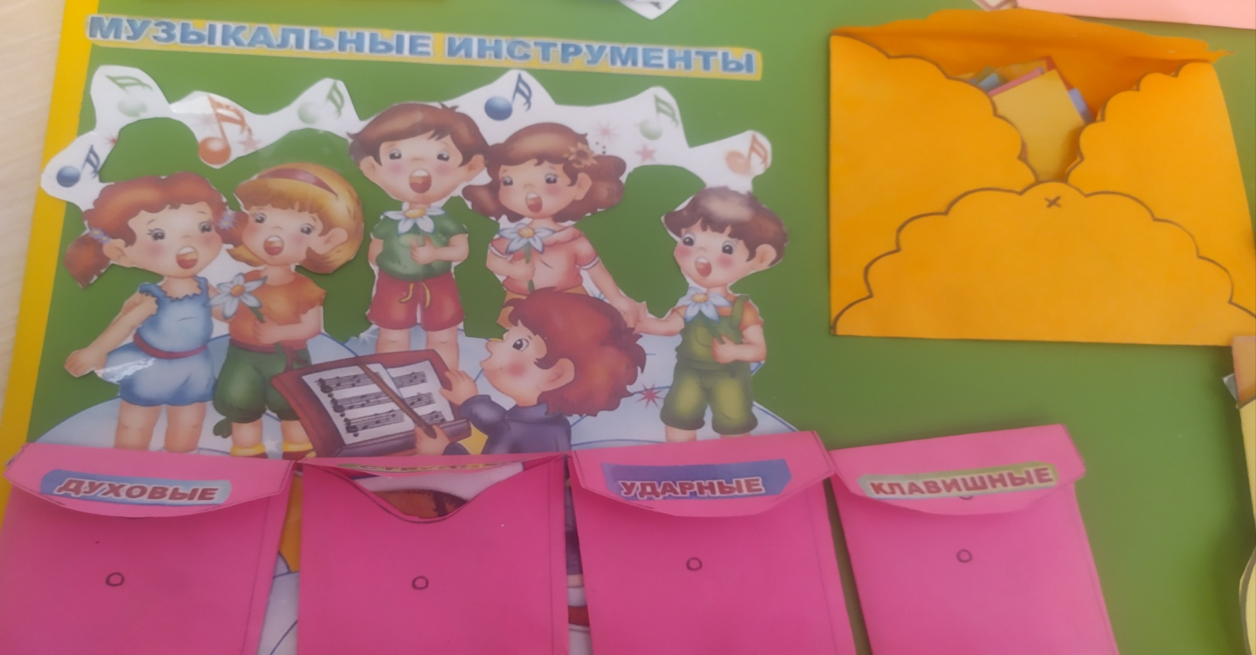

**№ 2- ЗАГАДКИ:** О музыке**,** музыкальных профессиях, инструментах.

( с одной стороны карточки текст загадки, который читает воспитатель, с обратной стороны – картинка – ответ)

**Цель:** обогащать музыкальный опыт детей**,** развивать память, умение отгадывать загадки.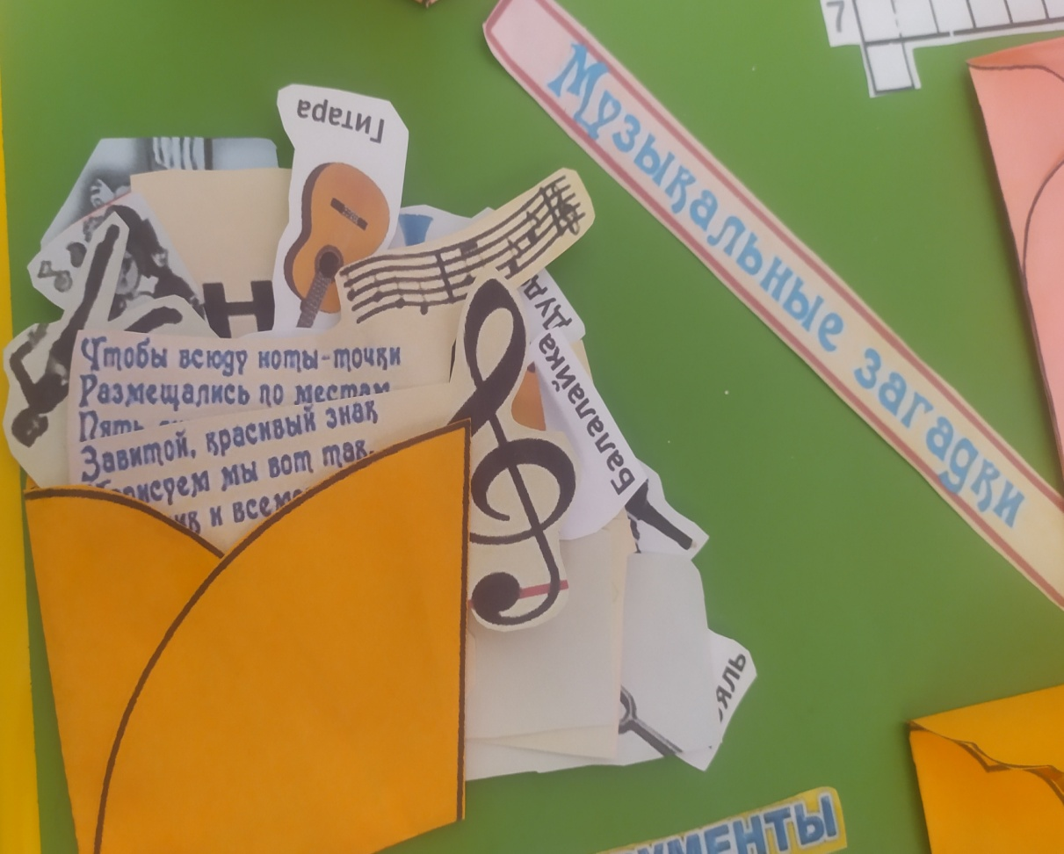

**№ 3 –** музыкальный кроссворд.

О музыкальных инструментах.

( это задание включает в себя несколько музыкальных инструментов в цветочке. Загадки развивают любознательность детей, побуждают вдумываться в каждое слово. Для разнообразия работы с загадками можно этот процесс усложнить. Задавая вопрос, например: к какому виду он относится инструмент? Предварительно записывая в кроссвордном виде.

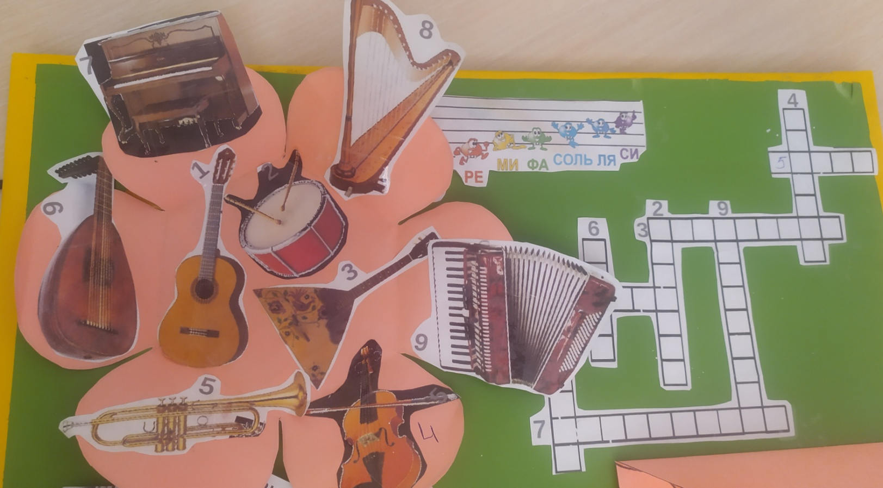

**№ 4 – Композиторы.**Композиторы и короткая биография. **ЦЕЛЬ:** Формирование у детей основ музыкальной культуры посредством знакомства с творчеством композиторов, расширение представлений детей о классической музыке, музыкальных инструментах симфонического оркестра.

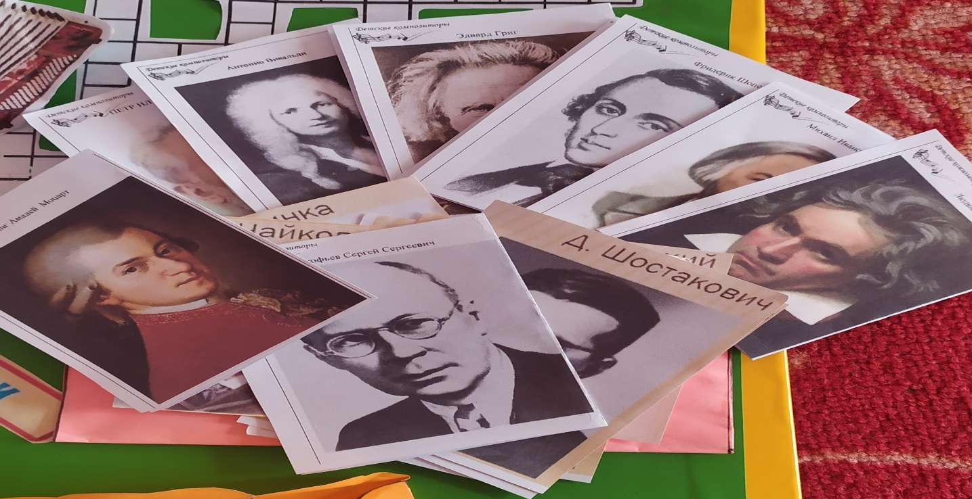

**№ 5 – «Угадай праздник» Времена года.**

**ЦЕЛЬ:** Дети угадывают в какое время года какой праздник. Например: осенью – осенний и день матери; зимой – новый год , 23 февраля, 8 марта ну и т.д.

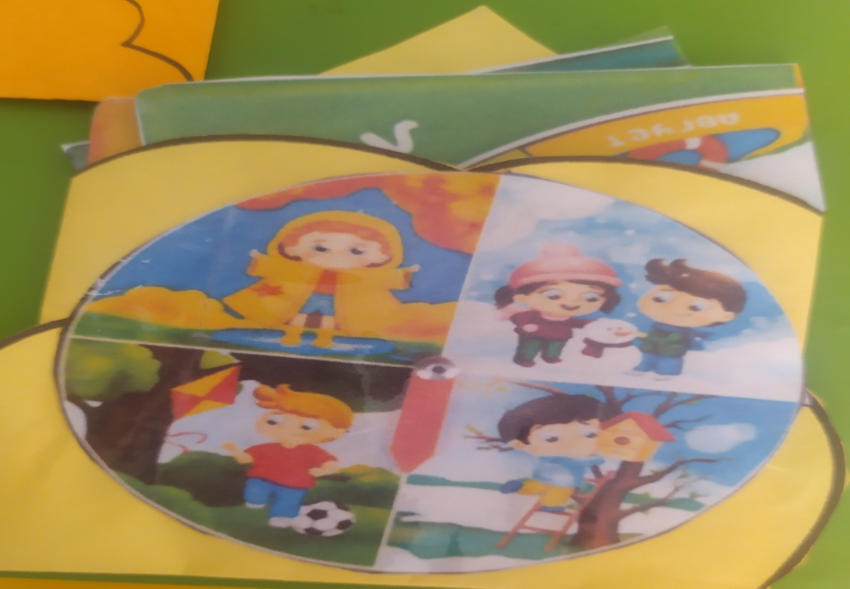

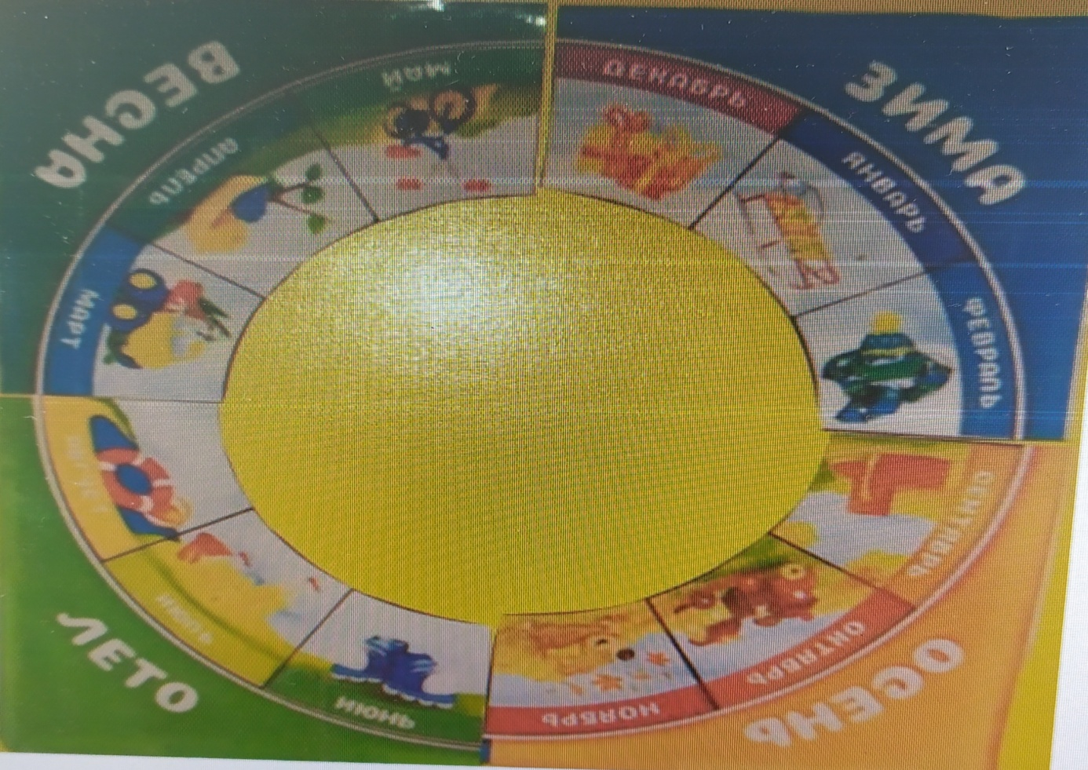

**№ 6 РАСКРАСКА : Для маленьких художников.**

**Цель:** Знакомство детей младшего возраста с музыкальными инструментами.

**Задачи: 1**)Развивать мелкую моторику детей;

**2)** Развивать фантазию и интеллект;

**3)** Развивать логическую мышление посредством отгадывания загадок. 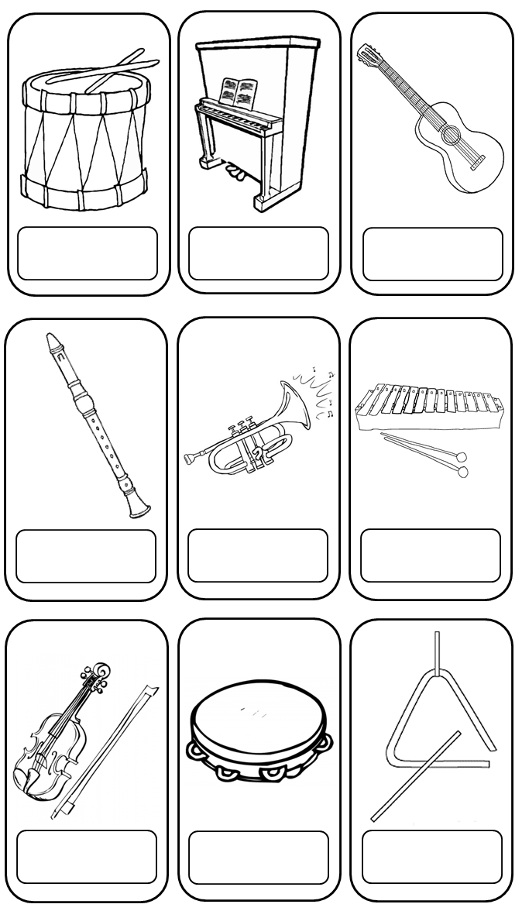

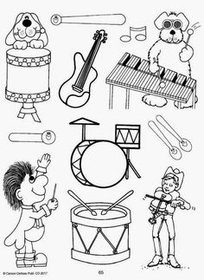

**ВЫВОДЫ:** Таким образом, использование лэпбука открывает новые возможности в музыкальном воспитании детей дошкольного возраста. У детей значительно повысится интерес к музыкальной деятельности в результате использования новой формы организации учебного материала. Обогатится музыкальный опыт ребёнка.

Обеспечено сотрудничество и сотворчество взрослых и детей.

